sony_bl

**30 июня 2016 года**

**Больше спорта на большом экране**

**Приложение «Чемпионат» теперь и на Android TV™**

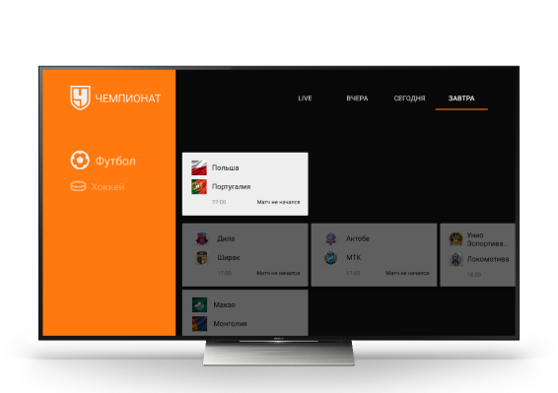

Яркие эмоции и волнующие моменты любимых спортивных соревнований на большом экране высокой четкости – это просто мечта болельщика. Телевизоры Sony с Android TV™ дают возможность не только следить за популярными спортивными состязаниями в прямом эфире, но и узнавать любую необходимую дополнительную информацию с помощью голосового поиска и приложений из огромной коллекции магазина приложений Google Play™.

Теперь на большом экране Вашего телевизора Sony с Android TV™ Вы сможете отслеживать успехи любимой команды и ведущих спортсменов\*, а также следить за сообщениями об их достижениях в Вашей личной ленте новостей благодаря приложению от ведущего спортивного портала championat.com.

«Мы рады анонсировать появление такого популярного и востребованного приложения, как «Чемпионат» на телевизорах Sony с Android TV™. Особенно приятно сообщить эту новость болельщикам в период важнейших матчей Чемпионата Европы по футболу, - комментирует Кано Юджи, руководитель департамента маркетинга телевизионной продукции компании Sony Electronics в России и странах СНГ. «Наши покупатели не только смогут насладиться просмотром эмоциональных и ярких игр на большом экране с высоким качеством изображения, но и получить массу дополнительной информации благодаря возможностям операционной системы Android™».

Championat.com – это один из лидирующих порталов о спорте в Рунете, ежедневно публикующий более 500 новостей о футболе, хоккее, теннисе, баскетболе, боксе, автоспорте и других популярных видах спорта. Здесь Вы также сможете найти интервью с известными спортсменам и экспертами, деталями подготовки к важнейшим соревнованиям, анализом результатов различных соревнований и другую интересную информацию.

Линейка телевизоров Sony 2016 года отличается традиционно **высоким качеством изображения**, которое обеспечивается, в том числе, поддержкой 4K HDR. HDR (High Dynamic Range) — расширенный динамический диапазон – гарантирует более высокую яркость, контрастность и цветопередачу, благодаря чему изображение на экране получается еще более глубоким и детализированным.

**Поддержка Android TV™** обеспечивает новый впечатляющий опыт взаимодействия с телевизором. Выбирайте из огромной коллекции приложений, игр и мультимедийного контента магазина Google Play™ и загружайте понравившиеся приложения в телевизор. Вы можете легко передать контент со смартфона или планшета Android/iOS на экран телевизора с помощью функции Google™ Cast™. Для этого достаточно прикоснуться к значку Cast на просматриваемом видео или фото и отправите то, что вы смотрите, со своего мобильного устройства на экран телевизора BRAVIA, не пропустив ни секунды. Благодаря функции голосового поиска достаточно просто нажать кнопку «Voice» на пульте ДУ и произнести запрос, чтобы телевизор быстро нашел то, что вас интересует - фильмы, телепрограммы и другой контент.

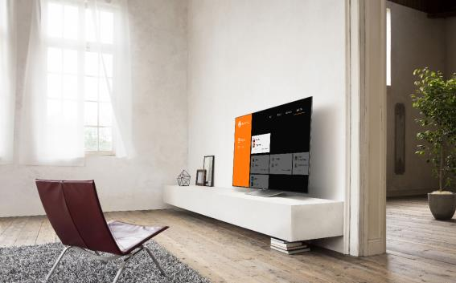

\*в текущей версии приложения Championat.com для Android TV доступна информация по двум видам спорта – футболу и хоккею.

# **О корпорации Sony**

Sony Corporation — ведущий производитель аудио-, видео-, фотопродукции, игр, коммуникационных и информационных продуктов для потребительского и профессионального рынков. Благодаря своим прочным позициям в таких областях, как музыка, кино, компьютерные игры и интернет-бизнес, Sony имеет уникальные преимущества в отрасли электроники и развлечений и является одним из ее лидеров. К концу 2015 финансового года (по данным на 31 марта 2016 года) консолидированные ежегодные продажи Sony составили около 72 миллиардов долларов. Международный сайт Sony: <http://www.sony.net/>

**По вопросам получения дополнительной информации обращаться:**

Серопегина Александра, менеджер по связям с общественностью

компании Sony Electronics в России

Тел: +7 (495) 258-76-67, доп. 1353 Моб.: 8-985-991-57-31;

E-mail: [Alexandra.Seropegina@eu.sony.com](mailto:Alexandra.Seropegina@eu.sony.com)